***О***

***собенности формирования монологической речи у детей дошкольного возраста***

Ключевая сложность при развитии способности к монологу – **недостаточный** **словарный запас** и слабо сформированный [**грамматический строй речи**](https://alldoshkol.ru/razvitie_rechi/grammaticheskij-stroj-rechi)**.** Дошкольники младшего и среднего возраста знают не так много слов, чтобы построить хотя бы короткий рассказ, сформулировав содержательные предложения.

Дополнительную трудность доставляет необходимость удерживать смысловую целостность информации. Если в диалоге ребенок опирается на реплики собеседника, то в монологе ему приходится концентрировать внимание на цепочке своих высказываний. Это сложная задача для малышей. По этой причине детские высказывания чаще получаются обрывистыми и недостаточно логичными.

Важны постоянные усилия взрослого для того, чтобы монологическая речь дошкольников совершенствовалась. На первых порах ребенку доступна только информационная форма монолога, и необходимо поддерживать его стремление поделиться новостями, переживаниями по поводу ссор. **Выслушивание описания** новой машинки или куклы у друзей также отличный способ помочь дошкольнику улучшать навыки монолога.

Если малыш запинается, не зная походящего слова, важно подсказать ему нужный термин и дополнительно рассказать о нем. Ценно не только усвоение нового понятия, но и то, что ребенок в очередной раз прослушает, как звучит связное высказывание.

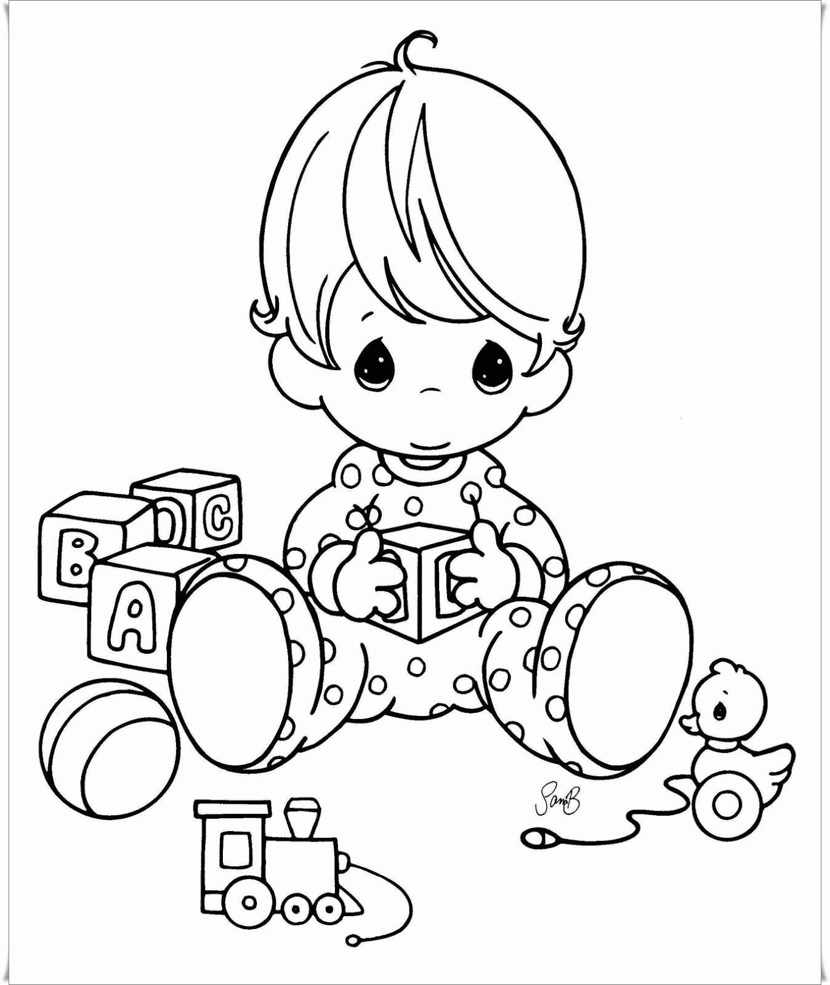

***К***

***ак осваивают формы монолога дошкольники***

Монологическая речь в отличие от [диалогической](https://alldoshkol.ru/razvitie_rechi/dialogicheskaya-rech-doshkolnika) характеризуется развернутостью сообщения одного говорящего. Монологи детей имеют три основные формы:

* описание
* повествование
* рассуждение

**Описание**

Описание предметов или явлений означает короткую историю. Данная форма речи начинает развиваться с 4-х лет.

Ребенок получает картинку или игрушку, о которой он должен самостоятельно рассказать, какого цвета и формы игрушка, какая на ощупь, какие эмоции вызывает.

Если же перед глазами картинка, то дошкольник описывает сюжет, героев, детали.

Изначально описание заключается в использовании одного-двух слов. Наводящие вопросы помогают ребенку сначала лучше понять, на какие детали обращать внимание, а потом и использовать их в речи. Постепенно однословные формулировки обогащаются дополнительными словами, описывающими отношения и ощущения, благодаря чему развивается выразительность и [связность речи](https://alldoshkol.ru/razvitie_rechi/svyaznaya-rech-doshkolnikov).

**Повествование**

Повествование означает рассказ на заданную тему. Фактически, это устное сочинение. В зависимости от возраста, словарного запаса и уровня монологической речи дошкольников на текущий момент повествование может быть:

* Рассказом о бытовых событиях;
* Историей о случаях, которые ребенок пережил;
* Рассказыванием по сюжетной картине;
* Фантазированием, чтобы составлять собственные истории.

В первом случае малыш может рассказывать про дядю, который долго чинил машину и, наконец, поехал. Во втором — поделиться впечатлениями о летней поездке на отдых. В третьем – сочинить историю, о чем рассказывает серия картинок. В четвертом – придумать свою короткую сказку, что позволяет дополнительно развивать *творческое* [*воображение*](https://alldoshkol.ru/process/razvitie-voobrazheniya-doshkolnika).

**Рассуждение**

Рассуждение относится к самым сложным формам монологической связной речи у детей. Поэтому его развитию необходимо уделять максимум внимания. Особенность рассуждения заключается в том, что оно строится с опорой на основные компоненты:

* Описание факта;
* Поиск аргументов;
* Выявление причинно-следственных связей;
* Формулирование вывода.

Идеальное решение для развития данного навыка – порассуждать о том, что вызвало особый интерес. Например, малыш, увидев кубики льда в холодильнике, непременно задаст свои вопросы. Не ограничиваясь ответами, полезно увлечь ребенка рассуждением на тему, зачем человеку вообще может понадобиться лед. Придется помочь с формулировками и ненавязчиво подсказать идеи, которые можно обсудить, но и для дошкольника будет двойная польза: формирование умений рассуждать дополнится *развитием* [*познавательного интереса*](https://alldoshkol.ru/osobennosti/razvitie-poznavatelnogo-interesa).

***И***

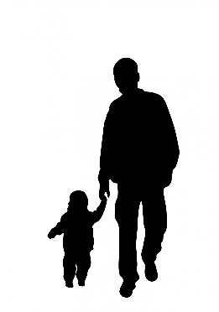***спользование творческой деятельности в развитии связного монолога***

Творчество – один из результативных инструментов в освоении дошкольниками монологической и диалогической речевых форм.

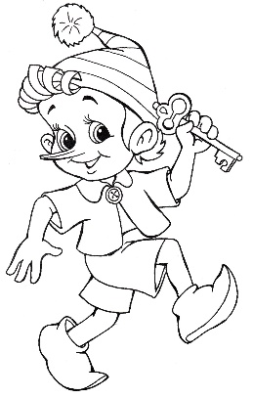[Театрализованная деятельность](https://alldoshkol.ru/deyatelnost/teatralizovannaya-deyatelnost-doshkolnikov) является наиболее эффективным занятием для развития монологической речи у детей старшего дошкольного возраста.

Разыгрывание небольших сценок, постановка сказок предполагает распределение ролей и высказывания от имени своего героя. Особенности театрализованной игры подразумевают знание участниками своих ролей. Для этого необходимо запомнить небольшой текст.

Некоторые дети стараются запомнить дословно высказывание героя, другим легче передавать содержание сообщений, дополняя своими словами. Но в каждом из этих случаев дошкольники тренируются произносить монолог.

Театральные приемы облегчают ребенку пересказ сказки или придуманной им истории. Детям легче следить за логическим разворачиванием событий и воспроизводить монологи, если в своем рассказе они стараются изображать характерный голос сказочных персонажей, дополняя выразительной мимикой.

***П***

***риемы развития монологической речи в повседневной жизни***

Любой момент общения родителей с ребенком в повседневной жизни можно с пользой применять для развития монологической речи. Если в 2 года это просто чтение наизусть коротких стишков, то, начиная с 4 лет, дошкольник способен с помощью взрослых произносить небольшие монологи.

Любое событие можно использовать для того, чтобы побудить дошкольника высказать собственное мнение:

* Спорное поведение героев в мультфильме или рассказе.
* Произошедший конфликт на детской площадке – кто прав, а кто неправ?
* Ситуация на улице: мальчик помогает бабушке нести сумки. Он правильно поступает? Почему?

Основные задачи речевого развития – это не только обучение говорить связно, освоение форм и языковых выразительных приемов. Также это поддержание стремления рассказывать, делиться впечатлениями и прививание любви к родному язык